МАОУ «Новоатьяловская СОШ»
«Классная газета»
Сентябрь 2019

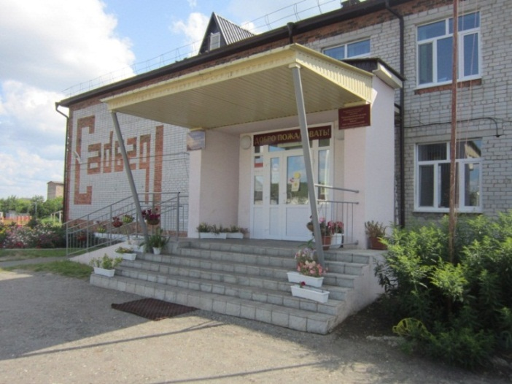

Здравствуйте, дорогие читатели!
Вы держите в руках сентябрьский выпуск газеты.
В основе нашего издания положен принцип открытости. Любой желающий сможет попробовать свои силы в журналистике. Если у Вас появится интересный материал, смело несите его к нам, мы с удовольствием опубликуем его на наших страницах. Мы также приглашаем к сотрудничеству родителей наших учеников. У многих из них, наверняка, найдутся свои мысли о том, как сделать жизнь школы ещё более интересной и разнообразной.
От имени всей редакции хочу поздравить с началом учебного года и пожелать всем успехов и новых побед!

С уважением, Алиева Диляра, ученица 11-го класса.

Колонка редактора



Наши новости
1 сентября - День знаний
стр.2-3
Уроки Победы
стр.4
Мы на игротеке «Конструктор-Pro»
стр.5
Мы теперь пешеходы!
стр.6
Открытие центра образования «Точка роста»
стр.7
Дела в спорте
Стр.8
Профориентационная работа
Стр.9
Билет в будущее
Стр.10
Фотохронника
Стр.11



1 сентября – День Знаний
2

«Новоатьяловская СОШ»
1 сентября 2019 год

День знаний – это праздник книг, цветов, друзей, улыбок, света! Учись прилежно, ученик – Главней всего сегодня это!!!
День знаний – это первые звонки и волнения, море цветов и белых бантов, и, конечно, традиционные уроки мира. Это самый долгожданный день для тех, кто впервые переступает школьный порог.
Из истории

Юлий Цезарь однажды сказал: «Знание – это сила». В России День знаний по традиции отмечается 1 сентября. Всемирный День знаний – так история обозначила первое сентября. Всемирный, потому что именно школа как один из главных социальных институтов, объединяющий детей в прошлом и взрослых в будущем, собирает в этот день практически всё население планеты.

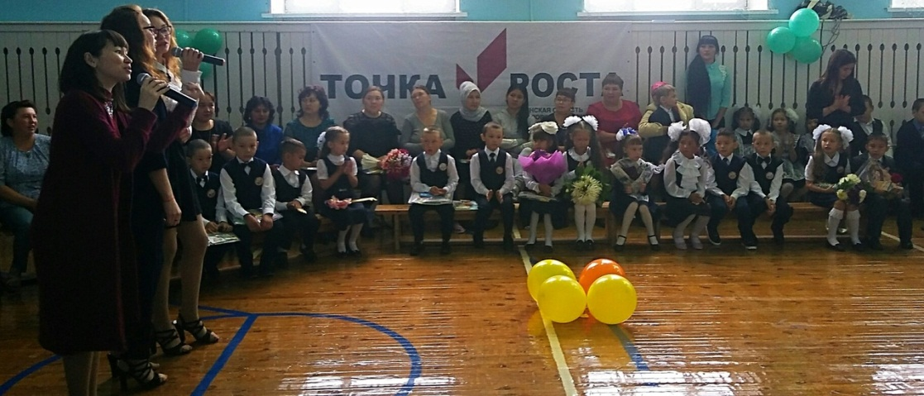

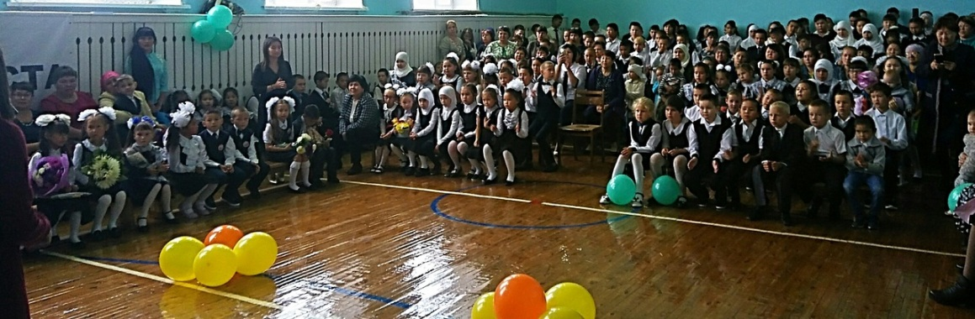
Традиционно 1 сентября в нашей школе проводится торжественная линейка, посвящённая Дню Знаний. Все ребята, отдохнувшие и загорелые, снова собрались на школьном дворе. Они радовались встрече с одноклассниками, классными руководителями и любимыми учителями. Зазвучал гимн. Директор школы Фарида Фахрудьевна Исхакова поздравила ребятначалом нового учебного года и пожелала успехов в учёбе.

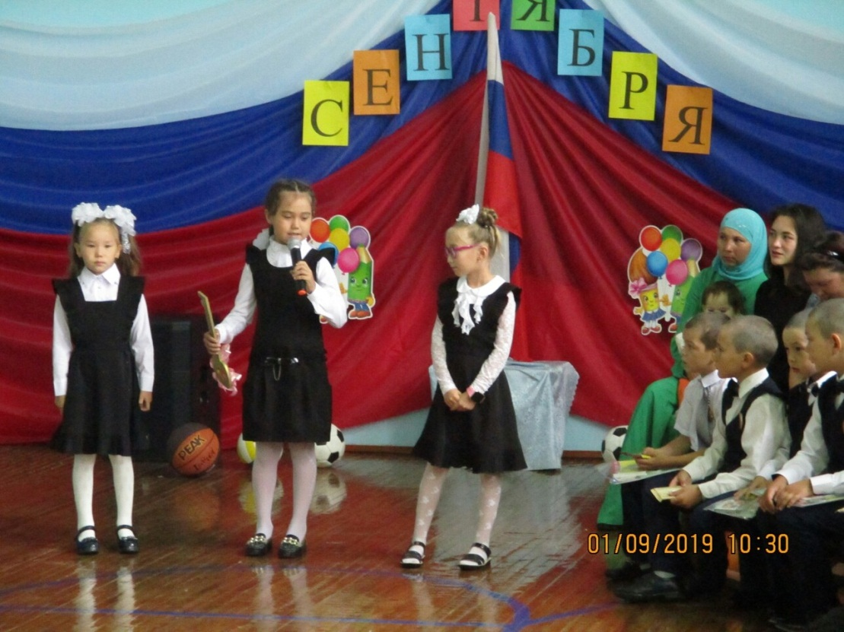
За время летних каникул в школе произошло много изменений: отремонтированы кабинеты. После торжественной линейки учащиеся разошлись по своим кабинетам, где классные руководители провели для детей классные часы по различным темам: «Моя будущая профессия», «Урок мира». Праздник 1 сентября всегда остаётся незабываемым, радостным и в тоже время волнующим. Хочется пожелать ученикам и учителям, чтобы не только 1 сентября было радостным, но и все дни, проведённые в школе.
3

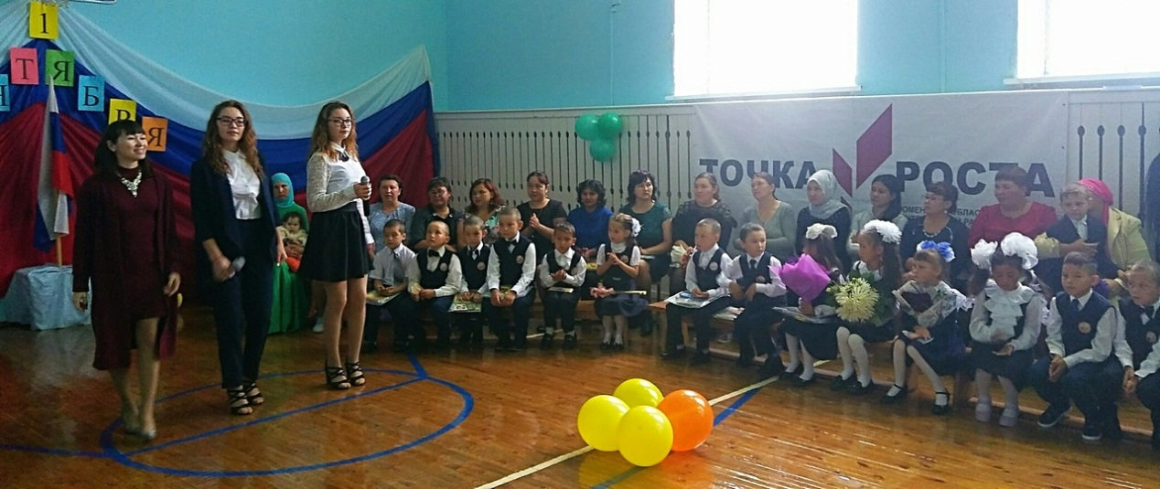

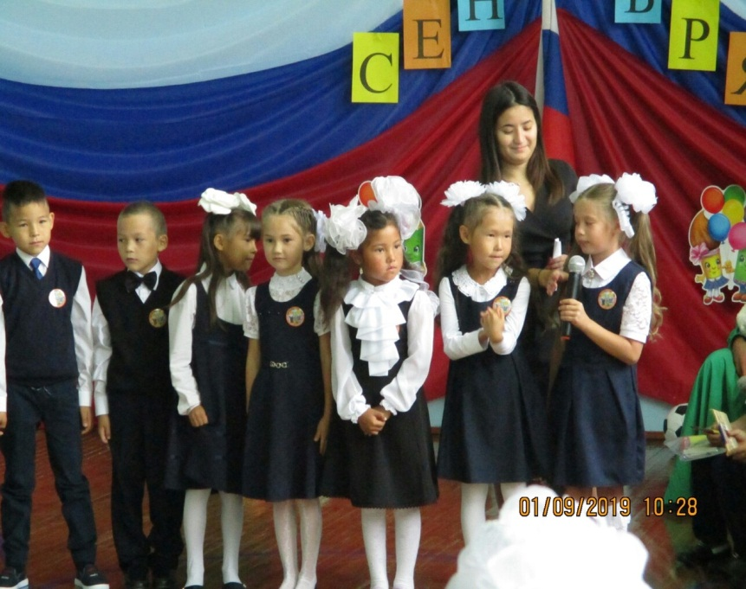

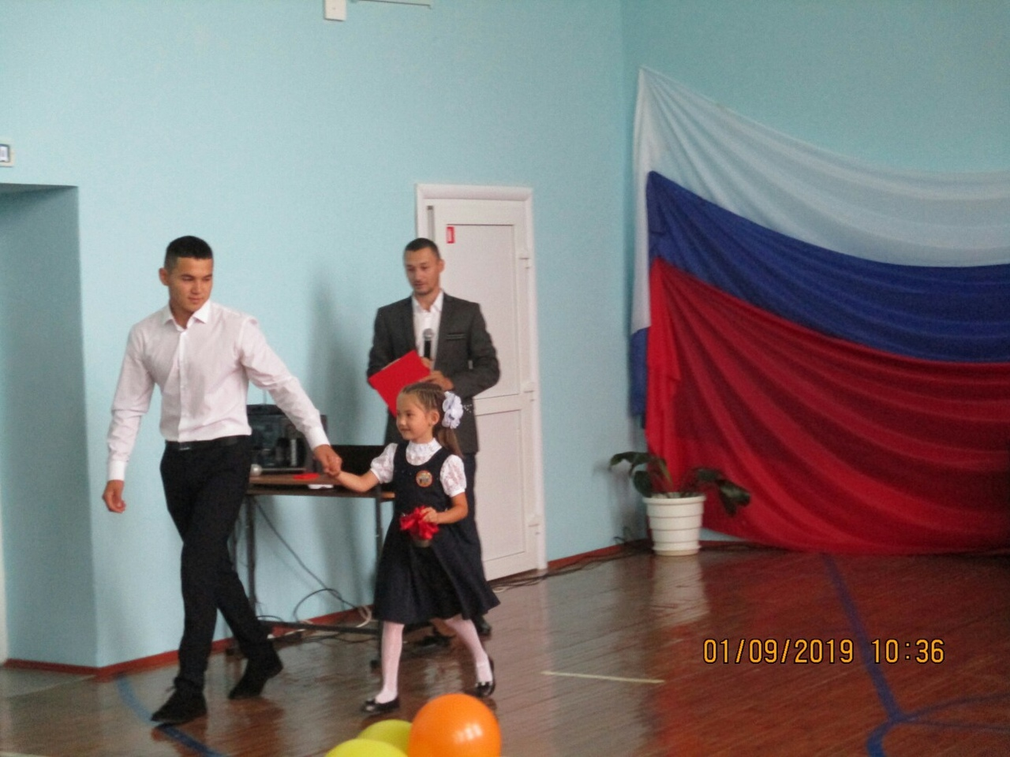
Статью подготовили Алиевы Диляра и Динара, ученицы 11-го класса

Уроки Победы
4

«Новоатьяловская СОШ»
1 сентября 2019 год

Вспомним всех поимённо,
Горем вспомним своим…
Это нужно — не мёртвым!
Это надо — живым!
(Р. Рождественский).
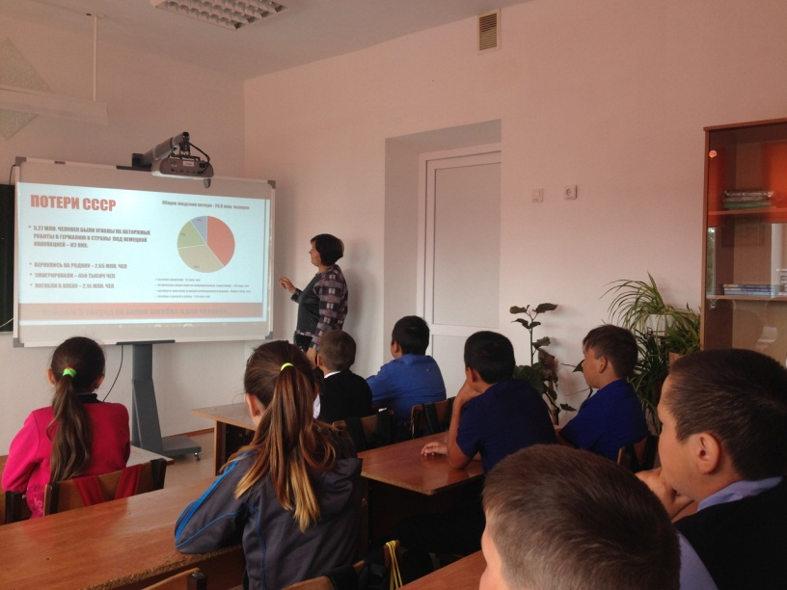
Первый учебный день, День знаний, светлый и торжественный для педагогов и ребят. И очень символично, что именно 2 сентября, с целью сохранить историческую память, вспомнить о цене, которую пришлось заплатить русскому народу во время войны, о значении грозных событий огненных лет для будущего всей планеты, в нашей школе прошли уроки Победы, посвященные 75-летию ВОВ.

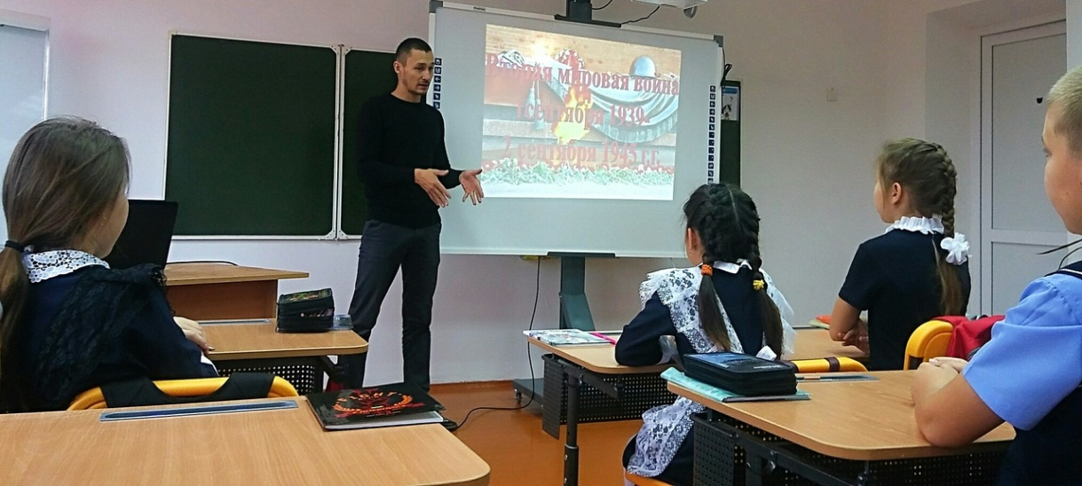

Подобные уроки Победы, Мира, Памяти, Добра несут в себе огромную патриотическую и эмоциональную нагрузку, способствуют формированию у детей умения любить землю, на которой они живут, чтить традиции своего народа, ценить мир на Земле.
Статью подготовил ученик 9-го класса Айтышов Азамат
Мы на игротеке «Конструктор Pro»
5

«Новоатьяловская СОШ»
1 сентября 2019 год

Мы в молодежном центре города Ялуторовск! Поехали со своей дружной командой!

Игротека! Это слово как магнит притягивает детей любого возраста, волнует воображение, дарит радость и создает доброе настроение.
Учащиеся школы стремятся к игровой деятельности. Игра для них имеет большое значение, они не могут жить без активности, испытывают её дефицит.

Ребятам нашей школы очень понравилось. Все с интересом делились своими впечатлениями.

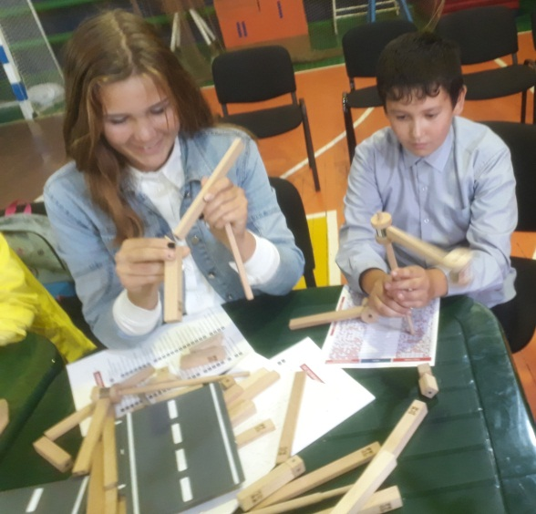

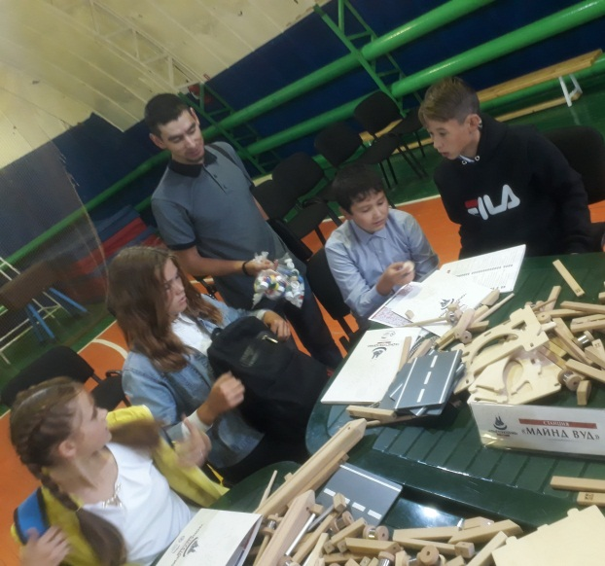

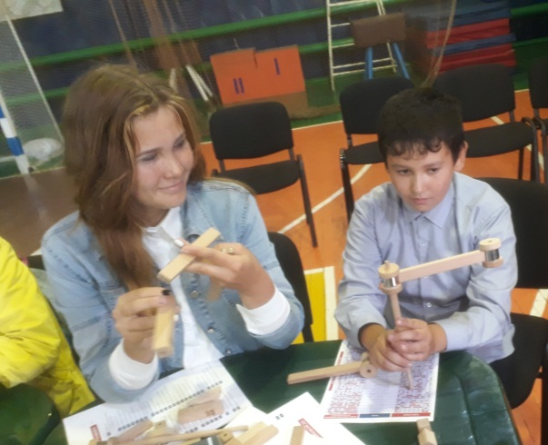

Статью подготовили ученики 8-го класса

Мы теперь пешеходы!
6

«Новоатьяловская СОШ»
1 сентября 2019 год

10 сентября 2019 года в нашей школе отрядом ЮИД был проведен праздник «Посвящение первоклассников в пешеходы».
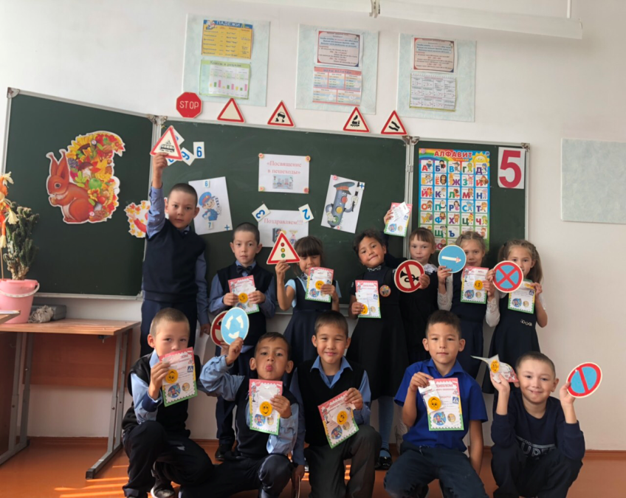
В празднике приняли участие 17 обучающихся первого класса.
Основной мыслью выступления было то, что все мы ежедневно являемся участниками дорожного движения, выступая в качестве пешехода, пассажира или водителя. Быть пешеходом – это очень ответственно. Безопасность на дороге зависит и от пешеходов, и от водителей. Довольно часто виновными в ДТП являются именно пешеходы, переходящие улицу на красный свет или в неположенном месте. Было обращено внимание детей на то, что если переходишь дорогу, даже на пешеходном переходе, нужно смотреть по сторонам, убедиться, что машина вас пропускает.
Ведь остановиться пешеходу всегда легче, чем остановить машину!
Ребята дружно отвечали на вопросы викторины, разгадывали загадки, играли в игру «Запрещается / разрешается».

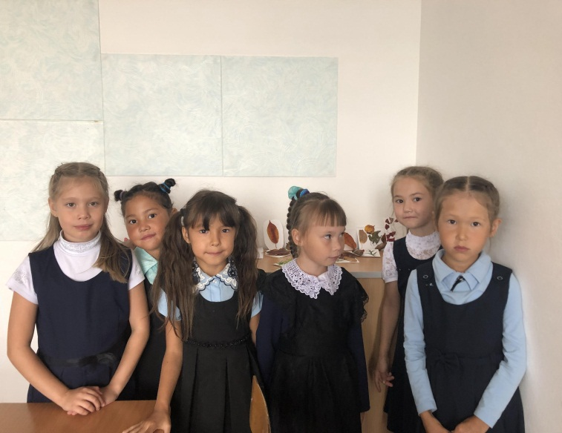
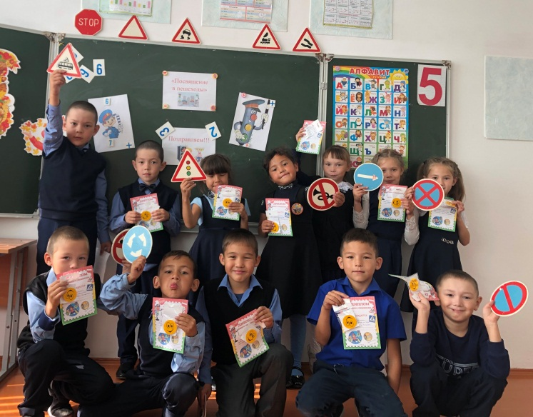

Статью подготовили ученики 5-го класса
Мавлюдова Диля, 4класс
Даминова Диля, 4класс
Открытие центра образования
7
«Точка роста»
«Новоатьяловская СОШ»
1 сентября 2019 год

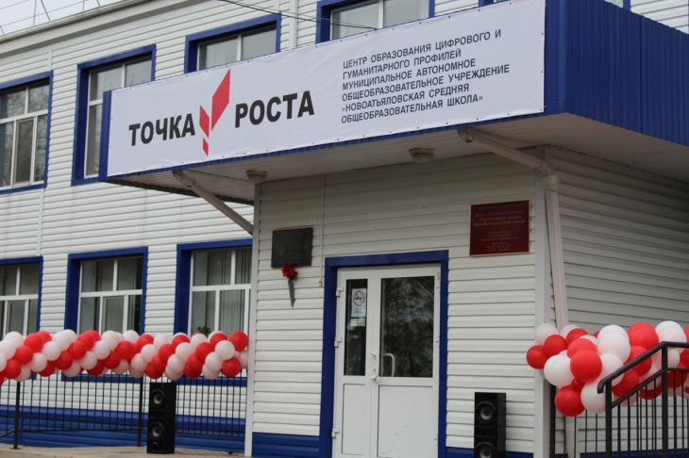
23 сентября в Бердюгинской средней общеобразовательной школе состоялось торжественное открытие Центра образования цифрового и гуманитарного профиля «Точка роста».
С таким значимым событием педагогов и учащихся поздравили директор школы Исхакова Фарида Фахрудьевна, глава района Гильгенберг Андрей Соломонович и начальник отдела образования администрации района Хлыстунова Людмила Николаевна.
Они же и перерезали традиционную красную ленточку, символизирующую переход к новому этапу функционирования важных школьных дисциплин на современном и более качественном уровне. С достижениями науки и техники, которые теперь стали доступны учащимся сельских школ, гости познакомились в ходе мастер-классов.
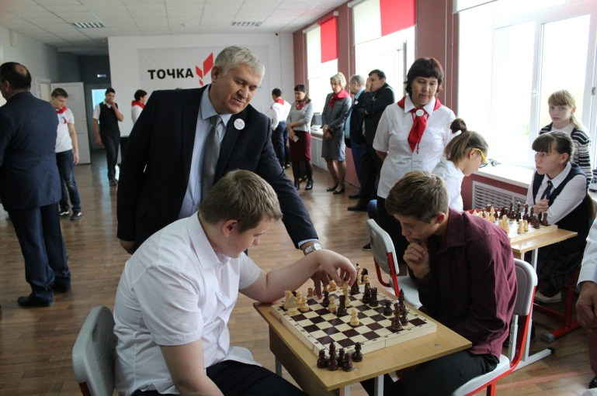
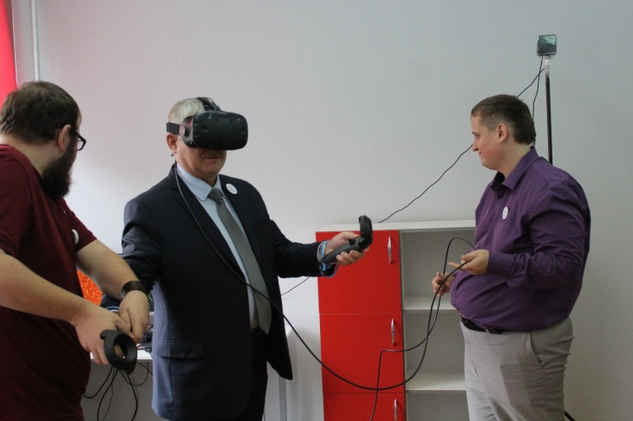
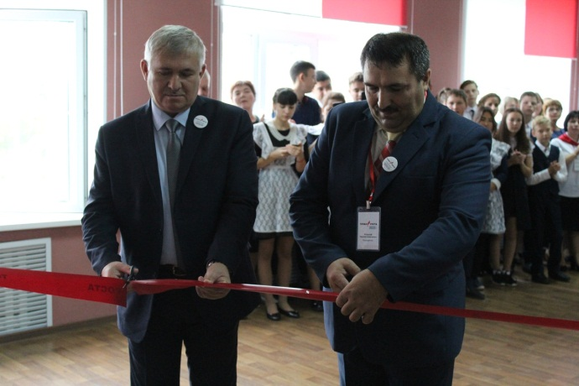

Статью подготовили ученики 9-го класса

8
Дела в спорте

«Новоатьяловская СОШ»
1 сентября 2019 год

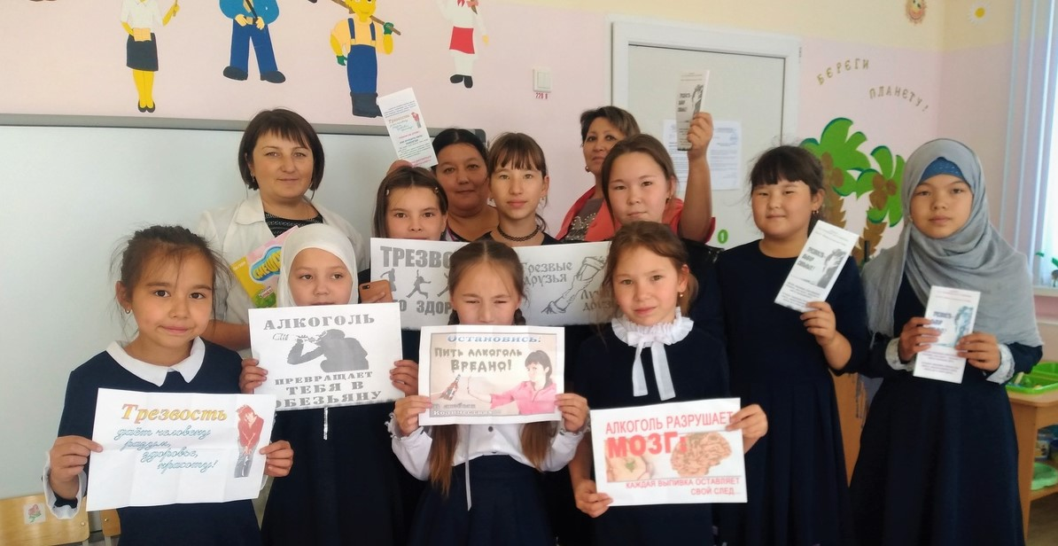
11 сентября в нашей школе прошла акция «Мы против алкоголя». Ученики 5 и 8 классов раздали буклеты.

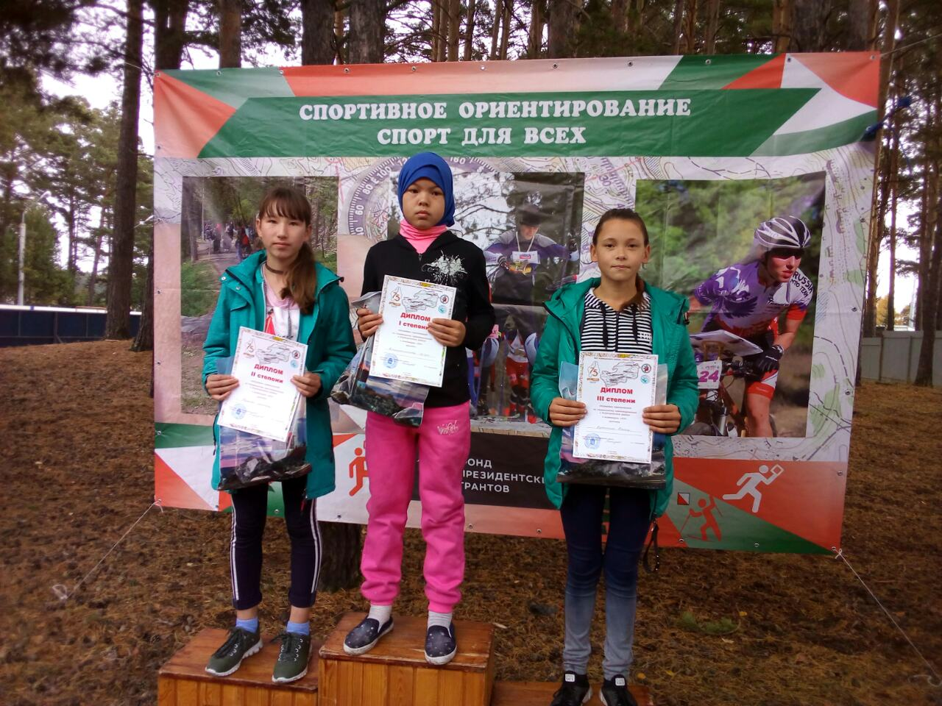
Прошли соревнования по спортивному ориентированию, где наши ученицы 5 класса заняли призовые места:
1. Дусмухаметова Азиза -1 место
2. Бутова Милена -2 место.
Так держать

Статью подготовили ученики 6-го класса
Профориентационная работа

9
«Новоатьяловская СОШ»
1 сентября 2019 год

В Молодёжном центре г. Ялуторовска 29 сентября прошла встреча с сотрудниками Управления МВД России по Тюменской области, которые рассказали о поступлении на службу в ОВД (органы внутренних дел) и на учебу в ведомственные ВУЗы МВД.
Выступили на этой встрече и руководители МО МВД России "Ялуторовский" и творческие коллективы УМВД России по Тюменской области. В Молодёжке побывали и наши учащиеся: Губайтуллина Д., Мирхалилова Н., Асадуллин В. и Дружин Э.
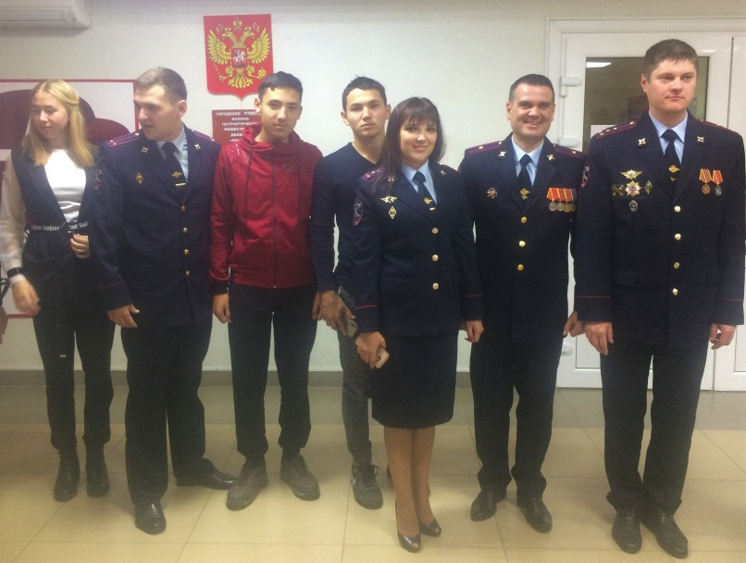

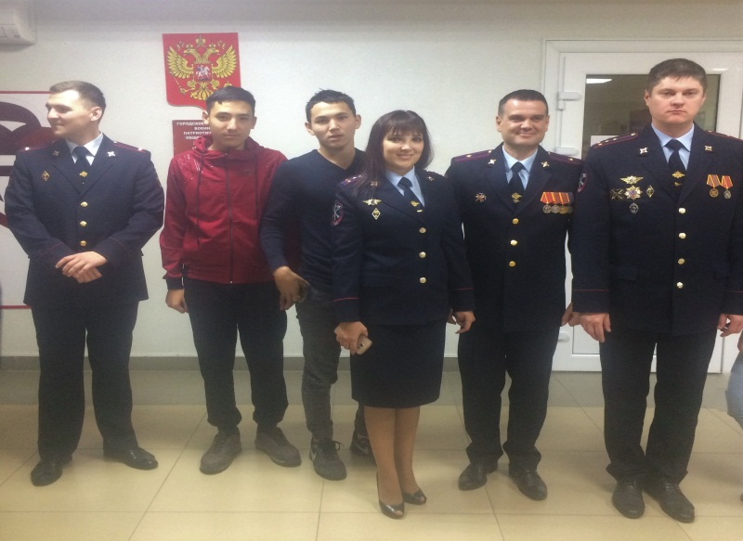

Статью подготовили ученики 7-го класса
Статью подготовили ученики 4-го класса
Билет в будущее
10
«Новоатьяловская СОШ»
1 сентября 2019 год

В рамках Федерального проекта «Успех каждого ребенка» разработан подпроект ранней профессиональной ориентации обучающихся 6–11 классов общеобразовательных организаций «Билет в будущее».
В соответствии с данным проектом обучающиеся к концу обучения должны получить рекомендации по построению индивидуального плана в соответствии с выбранными профессиональными компетенциями. Реализация проекта предусматривает прохождение школьниками двух этапов: профориентационного тестирования и обучения на базе колледжей, технопарков.
В сентябре двадцать пять обучающихся Новоатьяловской школы начали проходить тестирование. Это обучающиеся 7-11 классов.

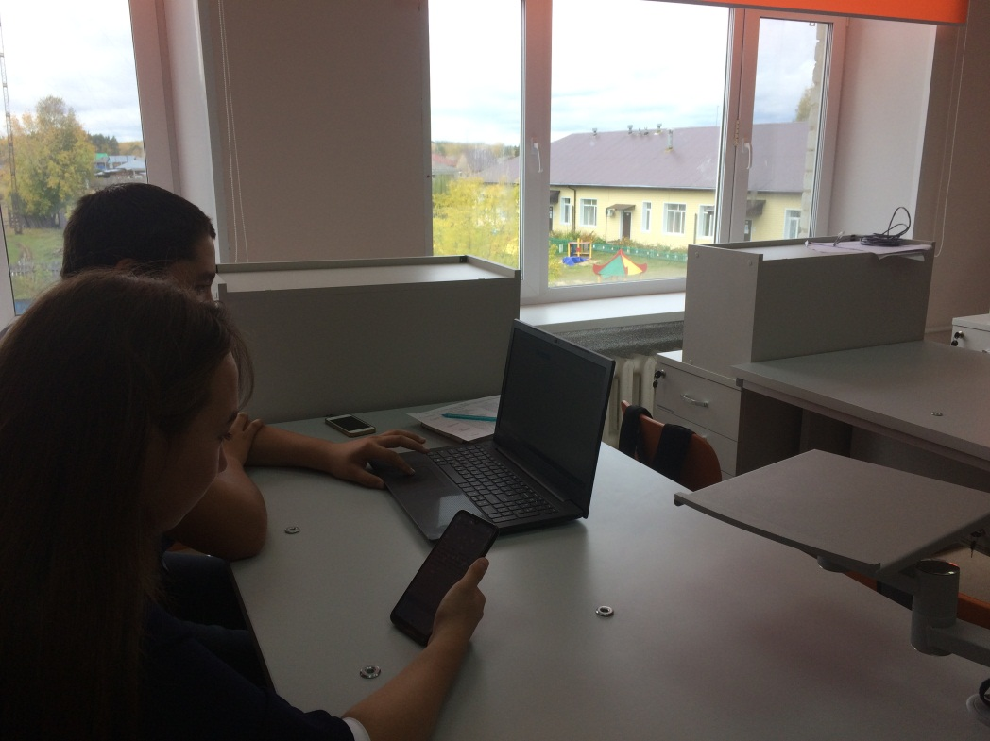



Статью подготовили ученики 7-го класса
Фотохронника
11

«Новоатьяловская СОШ»
1 сентября 2019 год

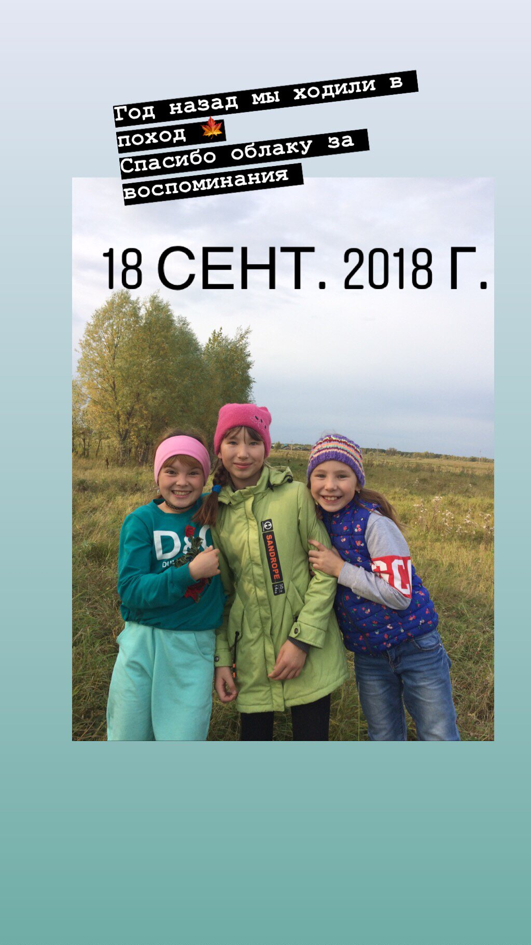

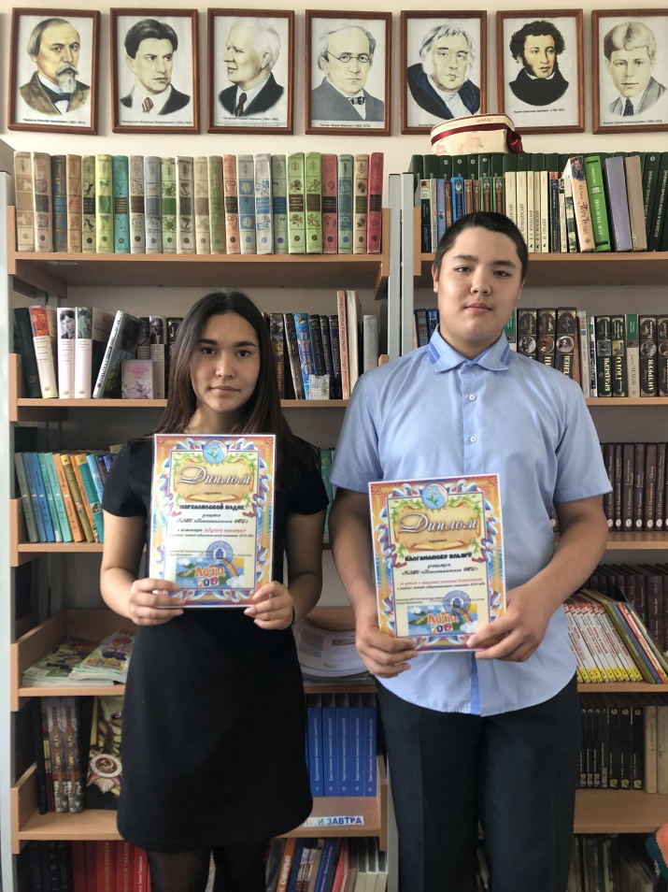
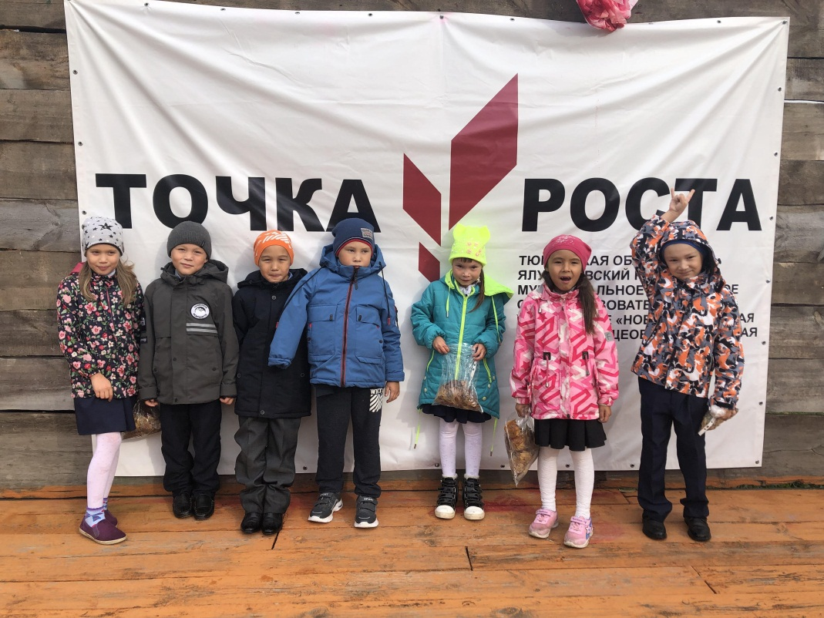
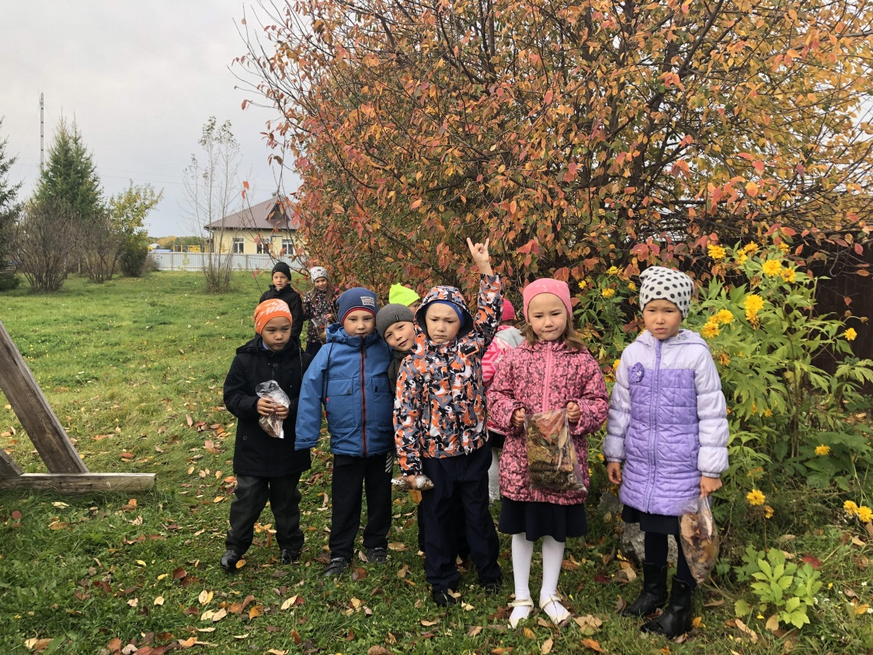
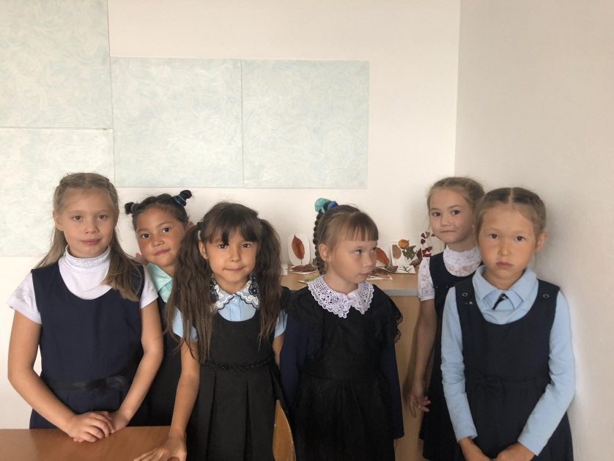

Пожелания и объявления
12
«Новоатьяловская СОШ»
1 сентября 2019 год

Поздравляем именинников сентября!
А именно Нурмухаметова Амира, Дусмухаметову Марьям, Кулушеву Алсу, Хакимова Рамзиля, Губайтуллина Данила, Мавлюдова Раниса, Алиеву Милену, Курманову Элину,Калиеву Данию, Аликашова Динияра
Желаем успехов в школе!!!!

Поздравляем!!!
В прекрасный месяц сентября, мы поздравляем дружно Хайруллину Гузалию Калковну! Пожелаем мы здоровья, радости и красоты! Пусть родные дарят счастье, пусть обходят вас ненастье! Пусть финансов будет море, никогда не знайте горя.

Профком, администрация,
школьный коллектив



Объявление
Осенний кросс" 2 .10.2019
3-4 кл. дистанция -500м.(юноши)
400м (девочки)
5-7 кл. дистанция - 1000м.(юноши)
800м (девочки)
8- 11 кл. дистанция - 2000м.(юноши)
1000м (девочки)
Подведение итогов, награждение одеваемся по погоде, В СЛУЧАЕ ДОЖДЯ КРОСС ПЕРЕНОСИТСЯ!
Руководитель: Усманова Юлия Рамильевна
Главный редактор: Алиева Диляра
ученица 11-го класса

Газета выходит один раз в месяц
Мы находимся по адресу: 627050, Ялуторовский район, село Новоатьялово, ул.Школьная 20
Телефон: 8-345-35-34-1-60
E-mail: novoat_school@inbox.ru

